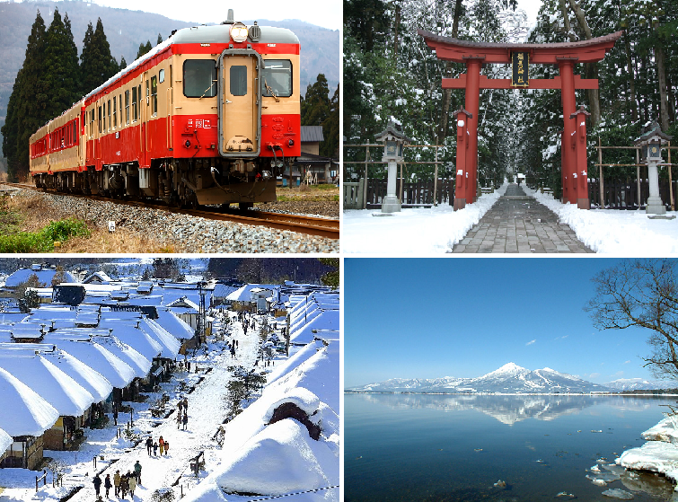
★★★行程特色★★★
◎【新潟】位於日本海旁，昔日新潟被稱為越後。越後地區雖然地勢不高，但降雪量極大，素有雪鄉之稱。當年諾貝爾獎文學家川端康成所寫的「雪國」就是以新潟為主要場景。新潟擁有廣闊的平原和肥沃的土地，是日本最大的農業城市。新潟物產豐富，日本海的魚貝類、大河中的淡水魚、肥沃土壤培植出來的蔬菜、水果等都很值得稱讚。特別是新潟的米、酒和魚貝類，都非常有名。美味可說是日本第一。
◎特別安排搭乘日本三大豪雪路線之一【米坂鐵道線】。
◎【彌彥神社】為越後文化之發祥地，從神社到國民保養的溫泉地一帶，無不隱藏著歷史的古蹟和飄蕩著文化的芳香。更是全國屈指可數的大神社之一。
◎新潟人的廚房【寺泊海鮮市場】，又稱為魚阿美橫丁。這裡有尚青的各式海鮮，是來新潟必訪景點之一。
◎【朱鷺MESSE展望台】遠眺鳥瞰信濃川、日本海、佐渡島的遼闊風景。
◎【大內宿古街】在1981年成為日本國家傳統建築物之一的大內宿，是江戶時代曾經繁華一時的街道，至今仍完整的保留當時茅草式建築，都將江戶時代大內宿完整的呈現在您眼前。
◎【豬苗代湖】日本第四大湖，澄澈的湖水猶如一面大鏡子，四季各具的魅力，每年春秋兩季是該湖最美的時節，一年中來訪的遊客絡繹不絕。
◎日本三大景之一【松島】特別搭乘「遊覽船」欣賞松島灣的明媚風光。

★★★飯店介紹★★★
【Active Resorts 裏磐梯飯店】
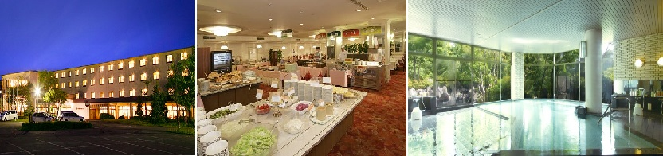
飯店所處的裏磐梯一帶，擁有磐梯山噴發形成的五色沼、檜原沼、秋元湖、小野川湖等湖沼群，沿著飯店前的小徑行走就可以到達五色沼，除了匯集大量的清新高原空氣外，此處也是「日本三大野鳥保護區」之一。由於飯店位於裏盤梯各觀光景點的中樞地區，地點便利，特別是菜餚與露溫泉更是深受遊客們的喜愛。
【Active Resorts 宮城藏王飯店】
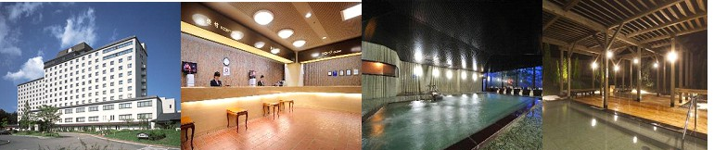
坐落在綠意盎然的藏王，神秘深邃的御釜火口湖、不動瀑布就在附近，只要踏出飯店，就有人間仙境映入眼簾，春時漫步林間，夏至垂釣溪流、秋賞仙台七夕祭、東期滑雪賞樹冰奇景，滿載四季魅力，獨醉藏王山林。

★★★暫定航班★★★
 | 航空公司 | 航班號碼 | 起訖城市 | 飛行時間
暫訂去程航班 | 遠東航空 | FE622 | 台北/新潟(TPE- KIJ) | 0830/1300
暫訂回程航班 | 遠東航空 | FE621 | 新潟/台北(KIJ-TPE) | 1400/1700

★★★行程內容★★★
第一天 台北→新潟空港→寺泊海鮮市場→新潟第一靈驗地～彌彥神社→新潟
集合於桃園機場，由專員辦理出境手續後，搭乘豪華客機飛往日本新潟空港。
【新潟】是位於中部地方北部的新潟縣的行政和經濟的中心城市，市內流淌著信濃川，西北部有遼闊的日本海，是一個美麗的水城。人口大約81萬的新瀉市，從19世紀開始作爲與外國的貿易港而發展了起來。新潟市土地肥沃、自然資源豐富、交通發達、擁有新幹線高速鐵路、國際機場和國際貿易港, 是日本國內日本海沿岸的中心城市和交通樞紐。
【寺泊海鮮市場】如果說到新潟海鮮，在地人一定都會想到「寺泊」，這裡是是一個超大的海鮮市。日本如此大規模的海鮮市場，其實並沒有那麼多，如果是海鮮愛好者，你大概會很想直接在這邊住下來吧！寺泊魚市場其實有「魚的阿美橫丁」的盛名，形容來求生猛海鮮的客人，就如同上野阿美橫丁那樣絡繹不絕，每間都有賣各式海鮮，你可以四處物色比價。
【彌彥神社】自古以來就是眾人的敬奉之地。20 世紀初重新修建的社殿背靠神山彌彥山。這座坐落在鬱鬱蒼蒼的森林裏的神社，也被稱爲越後第一神社。此地為越後文化之發祥地，從神社到國民保養的溫泉地一帶，無不隱藏著歷史的古蹟和飄蕩著文化的芳香。更是全國屈指可數的大神社之一，神社裡供奉著被親切地稱為”彌彥君”的神祗，吸引了全國大量的信徒參拜。
早餐：X | 午餐：機上美食 | 晚餐：新潟風味餐
宿：日航新潟飯店 或 新潟東映飯店 或 新潟RAMADA飯店 或 新潟ROUTEINN飯店
或 新潟市區飯店 或同級

第二天 飯店→朱鷺MESSE～31F展望室→白鳥瓢湖→山中歲月～江戶風情『大內宿古街』→東北第一大城『鶴城』～會津若松城(不上天守閣)→喜多方拉麵館→飯店
【朱鷺MESSE國際會展中心】是位於日本新潟縣新潟市的大型會議及展示中心，2003年5月1日開業。「朱鷺」是當地的地名，而「Messe」則是德文的「貿易展」之意。新潟會展中心是集國際會議廳、展覽館、美術館、飯店、展望室等的綜合設施，搭電梯登上31樓展望室可眺望日本海、佐渡島等360度的全景。
【白鳥瓢湖】三百多年歷史的灌溉埤塘「瓢湖」又稱為「白鳥之湖」，每年10月至3月下旬，棲息於西伯利亞的白天鵝以及十幾種水鳥紛紛趕在氣候轉冷之際飛抵瓢湖過冬，搶在雪季前染了一池白，到春暖花開的 4 月才陸續返回故鄉，年復一年，據估計每年出現在瓢湖的白天鵝就多達 6 千隻左右，而水鴨數量更是直逼1萬，場面壯觀。
【大內宿】在1981年成為日本國家傳統建築物之一，位於連接日光和會津兩地的要塞，江戶時代曾經繁華一時，至今仍完整的保留當時所留下來的茅草傳統建築，漫步在古意盎然的街道上，欣賞日式傳統建築以及屋內家庭生活的展示，江戶時代大內宿一一呈現，讓您彷彿墜入時光隧道，走在江戶時代大街，體驗純日式風情。
【會津若松城】福島縣最著名的古城，此城在德川幕府結束後、明治天皇初期，東北地方忠於德川幕府的武士們，在此與明治政府的軍隊發生激烈的戰爭；若松城是日臺近代有名的歷史舞台，此城本身造型有如白鶴展翅般，因此有『鶴城』之稱。
【喜多方拉麵館】喜多方市曾經是造酒業和生産味噌很發達的地區。這裡又成爲全國著名的喜多方拉麵的發源地。喜多方拉麵和札幌，博多拉麵並稱日本3大拉麵。
早餐：飯店內美食 | 午餐：東北風味料理 | 晚餐：飯店內百匯自助餐  或 飯店內會席料理 或 日式風味套餐
宿：Active Resorts 裏磐梯飯店 或 豬苗代listel溫泉飯店 或同級

第三天 飯店→(途經)神秘的自然林道～五色沼→松島遊船(隨季節變化不同景色，優美堪稱日本三景之一)→松島五大堂→免稅店→OUTLET購物中心→飯店
【五色沼(途經)】位於磐梯朝日國立公園裡的盤梯高原，附近一帶由大小數百個湖沼組成，稱為五色沼是由於水質有多種的礦物質組成，加上深淺不同所形成了夢幻的顏色變化，因大致上歸於五種顏色，所以稱做五色沼。
【松島棧橋搭船遊覽松島灣】特別安排搭乘松島灣遊覽船，穿行於擁有約 260個大小島嶼上有天然黑松的松島灣內，船內介紹著水面上島嶼奇特的形狀和昆布、牡蠣養殖場，日本三大名景之一【松島】，松島是散佈在宮城縣中部、松島灣沿岸以及松島灣上的 260個大小島嶼組成的島嶼群的總稱。松島的景色根據地點與季節產生各種變化，景色之優美堪稱日本三景之首。風平浪靜的松島灣上浮起一個又一個小島，黑松和紅松挺立在灰白色的岩石上。松島的所有小島中，扇谷、富山、大鷹森和多聞山 4處的周圍景色被稱為"松島四大觀"，因站在島上可以欣賞松島的各種不同神態而聞名，一年四季遊客絡繹不絕。
【松島五大堂】在東北地區具有千年的歷史，木造屋頂為單層造形，透露出歷史的刻痕，現成為日本重要文化財，並列為文化保護材，五大堂這座吸引了眾多遊客的建築物位於五大堂島上。它是政宗於1609年再建的。五大明王像被供奉在堂中。五大堂的五字即由此而來。五大堂內的頂部繪有中國的十二生肖之像。這裡只在每三十三年舉行一次的特殊儀式時才向公眾開放。
【免稅店】您可自由購物送給親朋好友。
【三井OUTLET PARK仙台港】這裡是2008年9月才新開幕的大型商場，也是東北佔地最大的OUTLET廣場，擁有120間店鋪，包括知名國內外的流行品牌、流行雜貨等多樣種類，其中還包含93間Outlet的品牌。此外，位於購物中心入口還設立了摩天輪，讓您可一覽仙台市區的風景。還有可購買東北專屬商品、伴手禮、鐵路便當等的MARKET STREET。
早餐: 飯店內美食 | 午餐：日式精美料理 | 晚餐：飯店內百匯自助餐  或 飯店內會席料理 或 日式風味套餐
宿：Active Resorts 宮城藏王飯店 或 旬樹庵 Sansa亭飯店 或 藏王國際飯店 或 榮屋飯店 或同級

第四天 飯店→★日本三大豪雪路線之一★日本人最鍾愛的絕景米坂鐵道線～小國駅==越後下関駅→百年造酒廠～獲得國際評酒家一致讚賞～市島酒造→仙貝王國→新潟～自由前往新潟百貨公司逛街購物
【米坂鐵道線】特別安排搭乘日本三大豪雪路線之一米坂鐵道線，沿途會經過秀麗的山巒與深邃的峽谷，形成一幅美麗的景色，甚受日本國內民眾喜愛，每逢秋冬往往湧進大批觀光客，成為知名的觀光路線。
※備註：如遇天候因素停駛無法搭乘時，每人退費300日幣，敬請見諒。
【巿島酒造】位於鄰近日本海的新潟縣新發田巿，約在四百年前的慶長年間，曾經是日本三大家族之一的市島家族，就在新發田市發跡。擁有大量土地資源，米田更多不勝數，最盛時期擁有2800町步的田地與山林，是全國屈指之大地主。至今第七代目酒莊莊主市島健二承襲新潟縣獨有淡麗風味外，不斷領導酒莊與時並進，同時亦保留本身的貴族氣質。釀造出來的酒質優雅細緻。市島酒莊更是一間全日本最多女性釀酒師的日本酒莊。輸出清酒到歐美多國，在多個國際酒展比賽取得多項獎，皆得到國際酒評家的認同。
【仙貝王國】本身其實就是一個迷你的仙貝博物館，展示著新潟縣各米果產地的發展史、製造過程等，同時可買到各個不同種類口味的仙貝，亦可以自費體驗現烤仙貝的DIY樂趣。
早餐：飯店內美食 | 午餐：日式風味套餐 | 晚餐：為方便遊玩，敬請自理
宿：日航新潟飯店 或 新潟東映飯店 或 新潟RAMADA飯店 或 新潟ROUTEINN飯店
或 新潟市區飯店 或同級

第五天 飯店→新潟故鄉村→新潟AEON MALL→新潟空港→台北
【新潟故鄉村】其佔地六萬三千多平方公尺，是集觀光、市集、歷史介紹、美景觀賞、娛樂於一體的主題公園，介紹新潟縣的歷史、文化，並了解明治時代的生活型態的資料館，其內極具新潟縣的觀光和物產展示設施，並設有充滿了解新潟的有趣訊息的展示館，亦是聚集米、酒、魚等新潟的美味佳餚的集散場，別具一番鄉土風味。
【AEON逛物廣場】日本國際連鎖的購物商城，裏面應有盡有，舉凡日式藥妝店、平價超市、電器、美食街等等..只要您想要的這裏都找的到喔，千萬別錯過這個購物的好機會。
最後專車前往新潟空港，搭乘豪華客機飛返溫暖的祖國台灣─台北；結束五日難忘之旅。
早餐：飯店內美食 | 午餐：機上美食 | 晚餐：X
(1)本行程班機起降時間為預定，但實際可能略有變更。
(2)本行程使用包機，如因兩國航空協定變更或政治因素或天然不可抗力...等因素而無法飛行時，則費用退回。不另負責任。 (3)本行程依包機條件，必需同去同回。
(4)本公司保留有調整行程先後序的權利。
(5)行程內設訂餐食如遇季節或預約狀況不同，會有更改，敬請見諒。
(6)參加本行程之客人本公司有投保旅行業契約責任險200萬，醫療險10萬。

